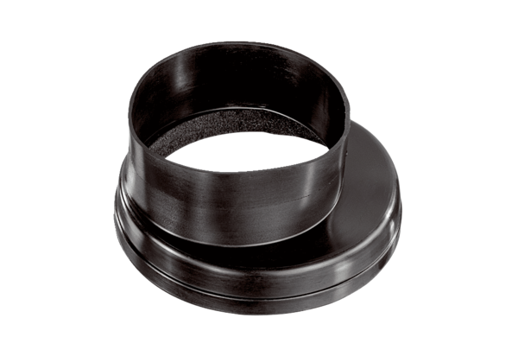Prijelaz ventilacijske cijevi MT-Üa125Jedinica za pakiranje: 1 komAsortiman: K
Broj artikla: 0059.0987Proizvođač: MAICO

